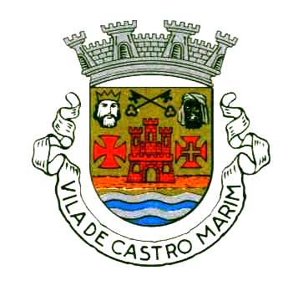

**MUNICÍPIO DE CASTRO MARIM**

UNIDADE ORGÂNICA DE ADMINISTRAÇÃO URBANISTICA

**EDITAL**

**Filomena Pascoal Sintra,**

**Presidente da Câmara Municipal de CASTRO MARIM**

TORNA PÚBLICO, que nos termos do nº. 1 do artº.22º do decreto-lei 555/99 de 16 de Dezembro na sua atual redação, vai proceder à abertura da Consulta Pública para recolha de observações, reclamações e sugestões sobre a Alteração ao alvará de loteamento nº. 3/86 – Urbanização Bela Praia da Altura – Altura, referente ao lote 117, na sequência da exposição do mesmo na Unidade de Administração Urbanística, da Câmara Municipal, durante as horas de funcionamento – 9H00 às 13H00 e das 14H00 às 16H00 de Segunda a Sexta-Feira._____________________________________________________

O inquérito está aberto por um período de 15 (quinze) dias que decorrerá de 6 de Junho a 20 de junho de 2025._____________________________________

Quem pretender apresentar observações, reclamações ou sugestões, deverá fazê-lo por escrito, endereçá-las à Câmara Municipal de Castro Marim – Apartado 10 – 8950-138 Castro Marim – ou entregá-las diretamente no sector de Expediente da Câmara Municipal. _________________________________

Para constar se publica o presente Edital que vai ser, afixado nos lugares de estilo do edifício da Câmara Municipal, sede da Junta de Freguesia de Altura, e mandado publicitar na página da Internet da Autarquia.___________________

Paços do Município, 03 de Junho de 2025

A Presidente da Câmara,